A simulação ocorre a partir de 6 arquivos. Config, facilities, network, population, transitSchedule e transitVehicles. Todas as construções (facilities), pessoas, veículos, tipo de veículo, nós, arestas, etc, possuem id. É importante utilizar nome sugestivo nesses id para melhorar o entendimento do código. Isso será mostrado em algumas linhas de código a seguir.

Config é o arquivo que junta os outros, exceto facilities. Neste arquivo é possível definir o número de iterações que a simulação deve ter, estratégia de replanejamento, formato das coordenadas geográficas, tempo da simulação, etc.

Facilities não interfere na simulação. Serve apenas como recurso para visualizar as construções (casas, trabalhos, lojas, etc.) caso necessário. Sendo assim, o arquivo facilities é opcional.
A seguinte imagem mostra a sintaxe do arquivo facilities.xml. Cada facility deve ter id e coordenadas. Outros dados são opcionais.
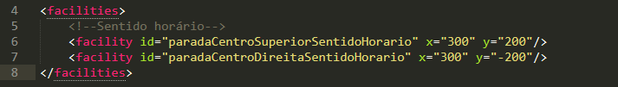
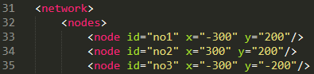
Network é o mapa. Deve-se definir nós (vértices) e links (arestas). Cada nó possui id e coordenadas.
Cada link possui id, nó de origem (from) e nó de destino (to) que ligará esses nós, comprimento (lenght), capacidade (capacity), freespeed e permlanes.
Population possui planos (ações que a pessoa faz ao longo da simulação) e atributos de cada pessoa. Cada pessoa tem id, e pode ter a idade (age) e um status se é empregado ou não (employed). A idade e o status de empregado são opcionais. Cada ação possui horário de saída (end_time), coordenadas e o tipo (casa, trabalho, loja, etc). Entre as ações, deve-se ter o modo de locomoção da pessoa (carro ou transporte público) de uma ação para outra.
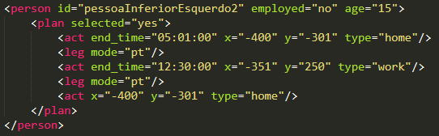

TransitSchedule possui as paradas (pontos de ônibus, pontos de metrô), as paradas que cada transporte deve passar, a rota desse transporte, os horários de partida desse transporte e o veículo utilizado.
O seguinte código define as paradas com o id, coordenadas e o link (rua) onde a parada está.
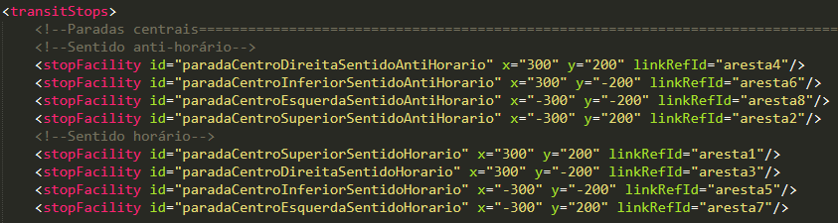
O seguinte código define o nome da linha operante (transitLine) com uma id. A linha de trânsito contêm as rotas (transitRoute) que operam nessa linha. Cada rota possui id e modo de transporte (transporte público, trem, metrô, etc).
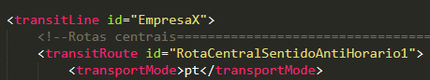
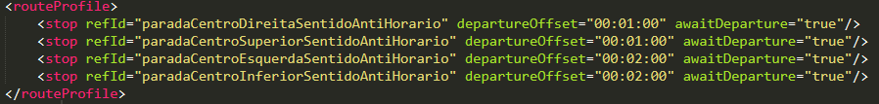
Cada rota possui as paradas por onde o veículo deve passar. As paradas devem constar na lista de paradas que foi definida no início do arquivo e o mesmo id definido para cada parada deve ser colocado no campo refID, como mostra o código a seguir. Além disso, existe o campo departureOffset que determina o tempo que o veículo passa na parada e um campo para ativar esta espera (awaitDeparture).
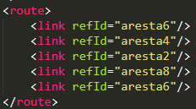
Cada veículo possui a rota por onde ele deve passar e isso deve ser feito link por link como no exemplo a seguir.
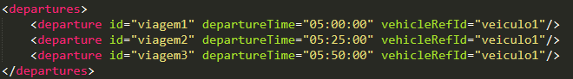
Cada viagem (horário de partida de um veículo) deve ter id, horário da partida e o veículo que fará essa viagem.
TransitVehicles define as configurações dos veículos, isto é, a capacidade máxima, tamanho, etc. Pode existir mais de uma configuração diferente.
Cada configuração possui id, descrição (transporte público, trem, metrô, etc), quantidade de assentos (seats), capacidade máxima de pessoas em pé (standingRoom) e tamanho do veículo (lenght). No seguinte código foi definido um veículo com 50 assentos, no máximo 100 pessoas em pé e tamanho de 12 metros de comprimento.
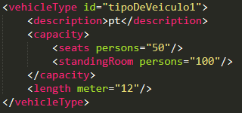
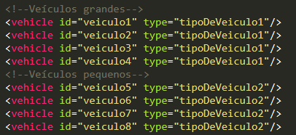
Após definir as configurações dos veículos, pode-se criá-los. Cada veículo deve ter id e configuração (criada anteriormente).

